**Издание Великосельской средней школы**

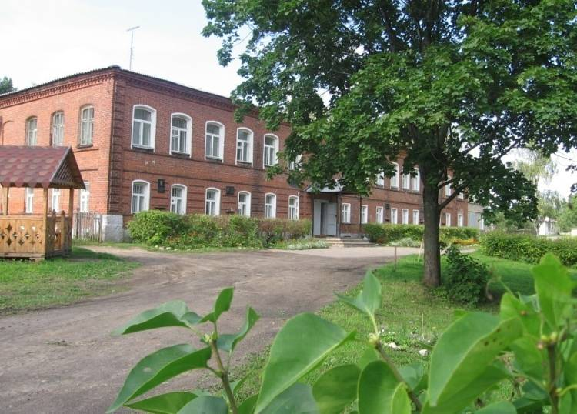

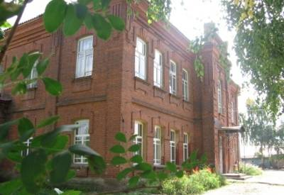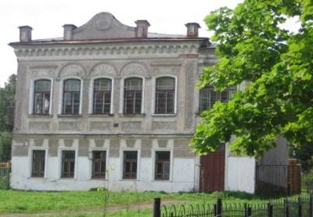

**9 Мая – бесценная дата**

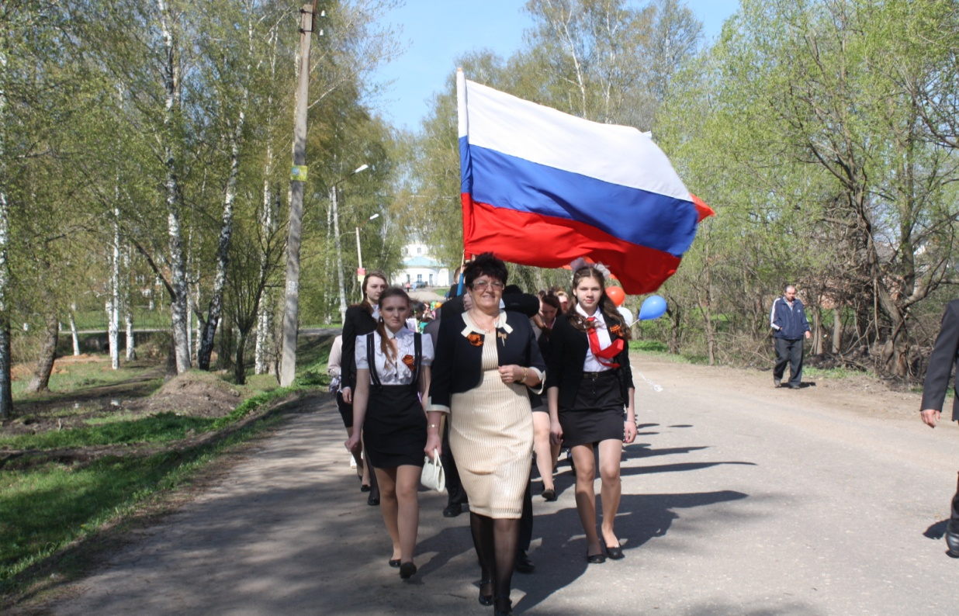

Каждый год 9 мая в селе Великом мы слышим звуки торжественного марша, посвященного великому дню – Дню Победы. Все дальше уходит от нас 9 мая 1945 года, но мы по-прежнему помним, какой ценой досталась нашим дедам эта победа, и каждый год отмечаем этот прекрасный и одновременно трагичный праздник вместе с ветеранами, которых осталось уже очень мало.

Одним из центральных событий Дня Победы стала акция «Бессмертный полк». В колоннах ребята несли портреты тех, кто погиб на фронте или не дожил до этого дня.

Замечательной хореографической композицией, подготовленной школьниками, открылся праздник. Мы можем гордиться нашими кадетами: в этот день им была предоставлена честь находиться в почетном карауле у памятника погибшим солдатам.

День Победы – великий праздник, и мы должны помнить о нем и о тех, кто участвовал в Великой Отечественной войне. Мы, нынешнее поколение, живем в стране, которая смогла победить фашизм.

*Павлова Арина*

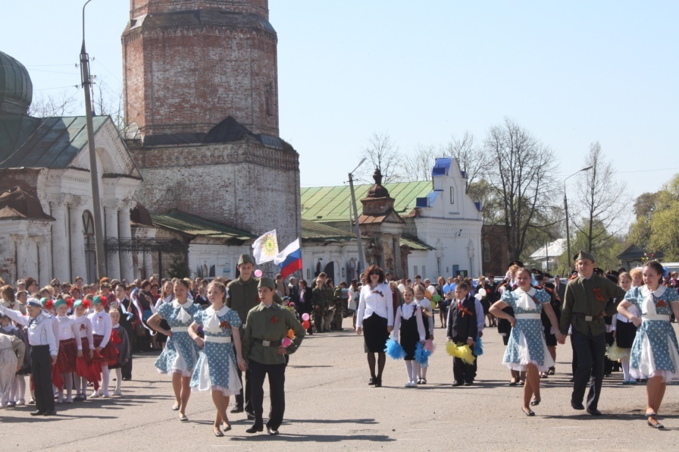

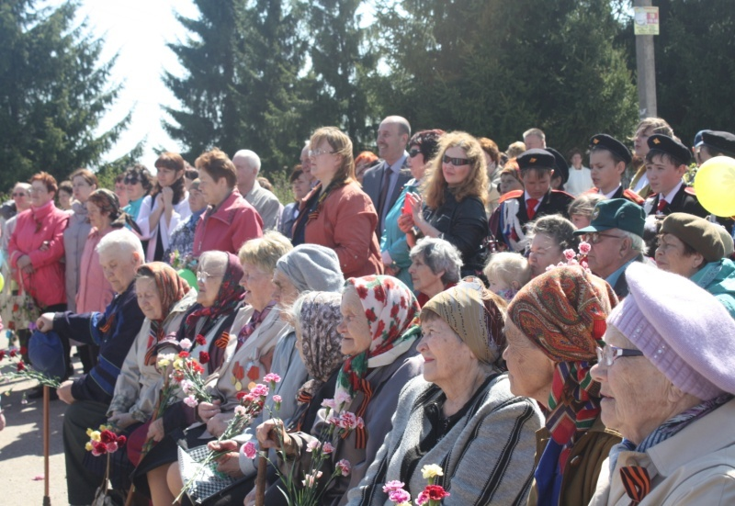

**Жизнь замечательных детей**

**Звенит, звенит звонок последний!**

Последний звонок – радостный и в то же время грустный праздник для выпускников. Каждый класс ждет этот день с нетерпением, но когда он наступает, ребята хотят вернуться назад, в свой родной класс. Вот и наш 11 класс дождался этого дня.

Девчонки похожи на первоклашек: короткие платьица, белые фартучки, бантики, гольфики. Единственному мальчику в этом женском коллективе пришлось нести сразу два флага – российский и школьный. Ребята произнесли добрые слова своему первому учителю Могилевой К. И., классному руководителю Сутугиной Г. Н. и другим учителям. А для директора и завучей они подготовили сюрприз – шуточный экзамен.

Впереди их ждут экзамены – ответственная пора. А потом новая жизнь. Непривычная, сложная, не во всём понятная, но прекрасная.

Пожелаем этой «великолепной семерке» удачи, везения и веры в себя. Пусть исполнятся все их заветные мечты.

*Павлова Арина*

**Шаги к успеху**

**Наша Умница**

Мы уже писали в одном из выпусков газеты об участии трех девочек 10 класса в областном этапе Всероссийского конкурса «Умники и умницы». Но самое главное: одна из них, а именно Алена Егорова, стала финалисткой этого конкурса. Нам захотелось узнать у Алены, как ей удалось пройти несколько этапов этой сложной интеллектуальной игры, и мы решили взять у нее интервью.

*- Алена, почему ты решила участвовать в этом конкурсе?*

**- Мы с моими одноклассницами узнали об этом конкурсе и решили попробовать свои силы.**

*- Сколько удалось заработать «Орденов умников»?*

**- Четыре.**

*- На какие темы были вопросы?*

**- Первые были на тему творчества В. А. Гиляровского, тему войны, в следующем этапе – вопросы, посвященные известному литературному герою Остапу Бендеру.**

*- Что тебе позволило дойти до финала?*

**- Конечно, я тщательно готовилась и было интересно.**

*- Какую пользу это тебе принесло?*

**- Новые знания, новые знакомства.**

*Интервью подготовили Жеглова М., Савасина П., Вещева А.*

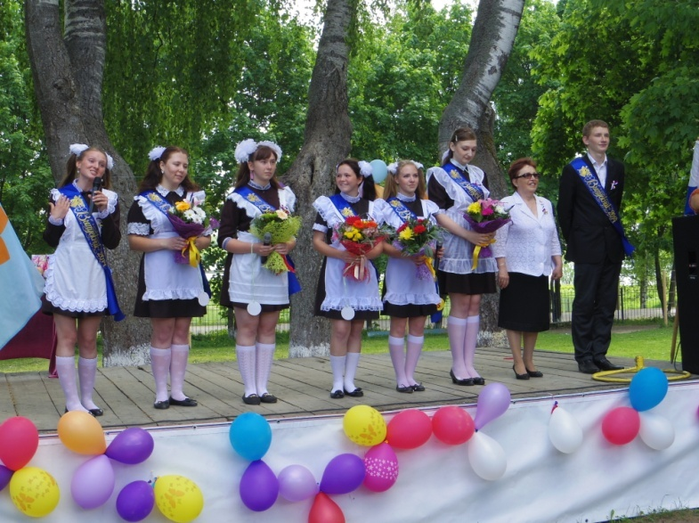

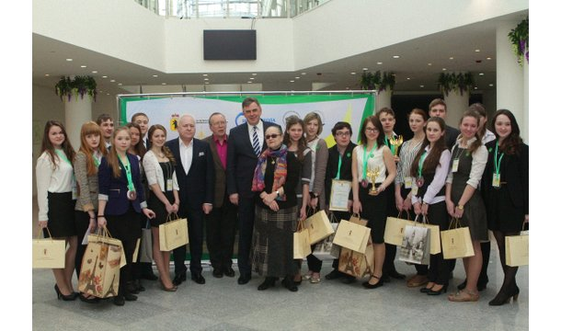

**Жизнь замечательных детей**

**Наша школа в истории страны**

Каждый год в мае у школы проводится День памяти, посвящённый Б.П. Бещеву и Н.И. Труфанову. Но в этот раз мы вспоминали и Корнева К.С, Кашина К.И., Семеновского Е. М и Наумова В.Н.Подготовить выступление помогли руководители клубов «Селяне» и «Историческая мозаика» Сутугина Г.Н. и Махаева Л.Б.

Юные краеведы напомнили всем ребятам об этих людях, которыми мы должны гордиться, чьи имена давно уже стали символами нашей школы. Имена этих людей связали историю нашей школы и историю страны. Мы почтили их память минутой молчания. На примере жизни этих замечательных выпускников нашей школы мы тоже можем учиться и стремиться к своей цели.

*Савасина Полина*

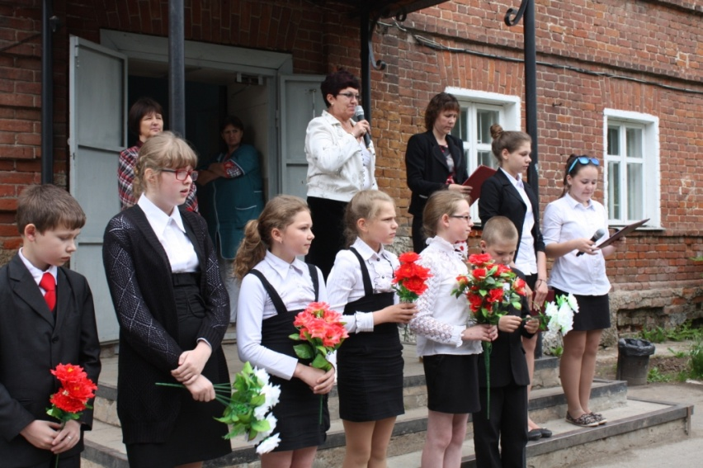

**Мы шагаем в пятый класс!**

26 мая в нашей школе состоялся выпускной в 4 классе. Ребята из младшего звена перешли на новый этап своей школьной жизни и попрощались с начальной школой. В честь этого события ребята вместе с Валентиной Всеволодовной создали самый настоящий праздник, где прозвучали замечательные песни о школе, стихи и поздравления учителям.

Директор школы Марина Станиславовна поздравила выпускников и торжественно вручила им свидетельства об окончании начальной школы. Кроме того, ребят поздравляли ученики начальной школы, которые подарили им музыкальные подарки.

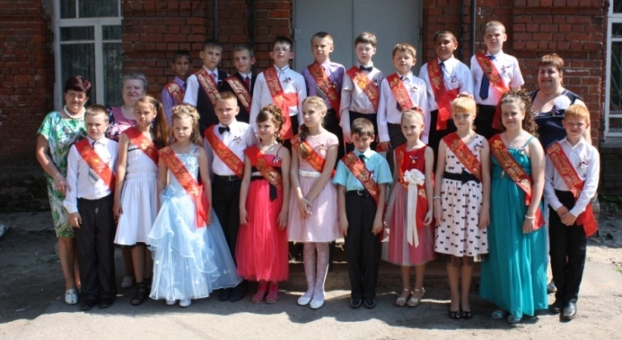

Детям всегда тяжело расставаться со своими первыми учителями, а учителям тяжело отпускать своих, ставших для них родными учеников. Время летит, ученики взрослеют, а учителя становятся более мудрыми. Очень трогательная речь звучала из их уст. Дальнейшей поддержкой ребят в учении станет их новый классный руководитель Дорофеева Александра Валерьевна, которая является очень добрым, ответственным и любящим детей педагогом.

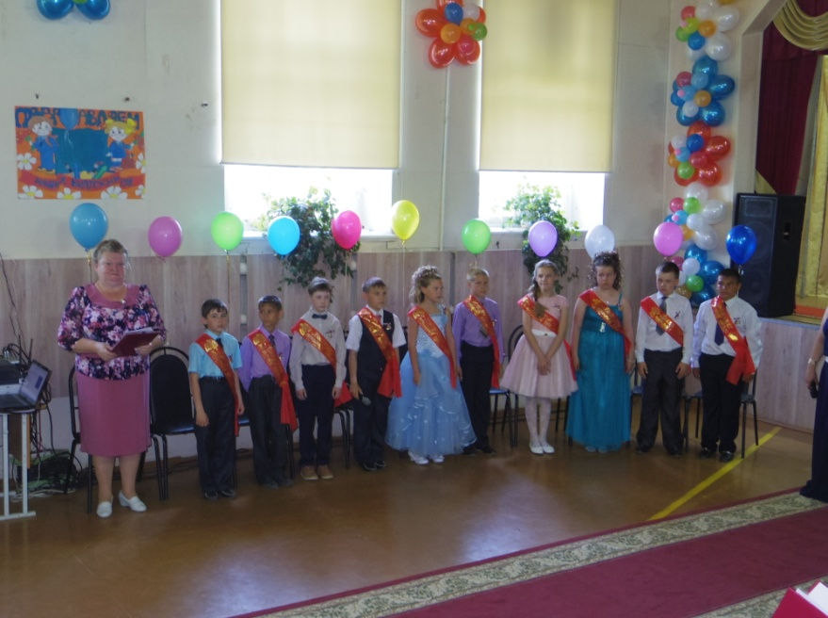

Своих детей пришли поддержать их самые родные и близкие люди – это их родители, бабушки и дедушки, которые всегда помогают ребятам постигать новые вершины их школьной жизни. Они тоже подготовили для выпускников поздравления и очень оригинальные подарки: мягкие подушки с изображением каждого ученика.

В завершение праздника ребята подарили всем очень красивый вальс и запустили в небо разноцветные воздушные шары.

*Терентьева Яна*

**Жизнь замечательных детей**

**Наука даром не дается - наука трудом берется**

В конце года в нашей школе проводится конференция, где ребята показывают не только свои знания по предметам, но и то, чему они научились в кружках и клубах по интересам. Ребята готовились, чтобы хорошо выступить: собирали необходимую информацию, совместно с руководителями клубов создавали выступления так, чтобы представить результаты своего труда.

От ребят из клуба «Занимательная ботаника» мы узнали о крыжовнике, его сортах, о том, как его сажать, выращивать; ребята из клуба «Деревянные чудеса» представили свои чудеса: они сделали домик для Шишиморы; ребята из кружка «Селяне» рассказывали про бытовую утварь селян; члены кружка «Историческая мозаика» поведали про саму Шишимору, откуда она появилась; мы представляли газету «Наша школьная страна», которая существует в школе уже 6 лет. А «Театр миниатюр» порадовал юмористической сценкой «Волшебный арбуз»; также ребята из 7 класса познакомили нас со своим проектом о Преподобном Сергии Радонежском.

Наибольшее количество баллов жюри отдали двум клубам: «Историческая мозаика» и «Пресс-центр».

Продолжением этой конференции стали выступления ребят, участвующих в работе школьного научного центра, который был создан в этом году. Ребята 5-7 классов вместе со своими наставниками Дорофеевой А.В., Солодовниковой Н.Н., Савиной С.В. и Ильичевой Е.В. подготовили 4 выступления: «Что означают наши имена?», «Ароматная грядка», «Наши учителя – наша гордость!», «Старинные русские меры».

Лучшими были признаны проекты: «Что означают наши имена» (1 место), «Ароматная грядка» (2 место), «Старинные русские меры» (3 место).

Ребята начальных классов тоже принимали участие в конференции, где они представили 5 проектов: «Сбережём красоту природы» (3 класс), «Театр в жизни человека» (3-4 класс), «Быстрее, выше, сильнее» (2 класс), «Горжусь тобой, моё село!» (4 класс), «Экскурсия в глиняный мир» (1 класс). Победителями стали ребята 3 класса.

Успех – это не везение, это результат хорошо выполненной работы, качественно сделанного учебного задания, продукта проекта. Поэтому чтобы достичь успеха, необходимо, прежде всего приложить серьезные усилия ума, труда и воли.

*Вещёва Арина*

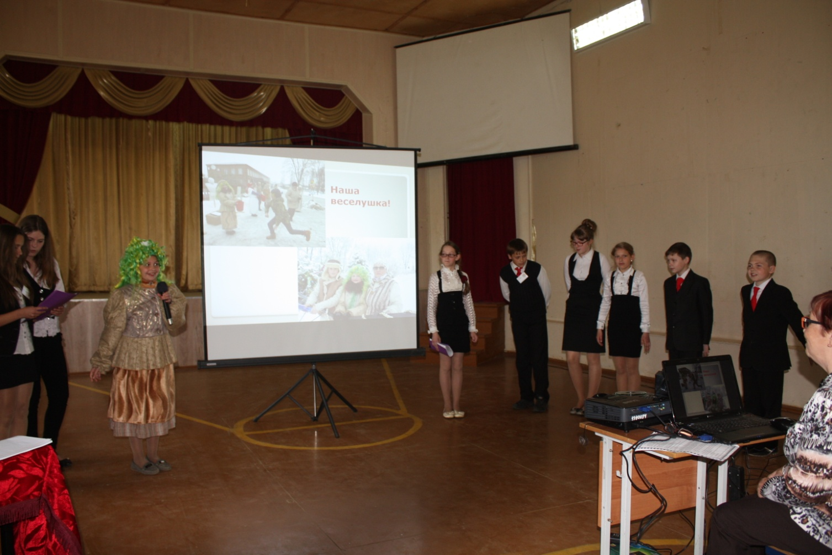

Над выпуском работали:

Ильичёва Елена Валерьевна, Сидорович Светлана Николаевна, Морозкова Марина Валерьевна,

Савасина Полина, Терентьева Яна, Морозкова Полина, Павлова Арина, Бийзакова Рената, Вещева Арина, Рыженьков Александр, Сидорович Ольга, использовано фото с сайта http://yaroslavl.bezformata.ru/listnews/etapa-teleigri-umniki-i-umnitci/18845353/

Адрес редакции: 152250, с. Великое, ул. Некрасовская, д. 1.Тел. 8-(48534)38144, [www.velikoeschool.ru](http://www.velikoeschool.ru)

E-mail: velikoeschool@rambler.ru.

